COURSE EN PAPILLON associée à une recherche photographique

Consignes :

- A l’aide du plan, rends-toi le plus rapidement possible sur les 4 premières balises demandées en commençant par celle entourée.
- Sur chaque lieu, arrête-toi :
- Trouve dans ton cahier la photo qui a été prise depuis cet endroit précis.
- Note dans le tableau la lettre de la photo sous le n°de la balise.
  - Reviens au départ te faire évaluer : si c’est juste, tu pourras repartir sur une autre série.

Balise Lieu | 1 | 2 | 3 | 4 | 5 | 6 | 7 | 8 | 9 | 10 | 11 | 12
PHOTO
Évaluation

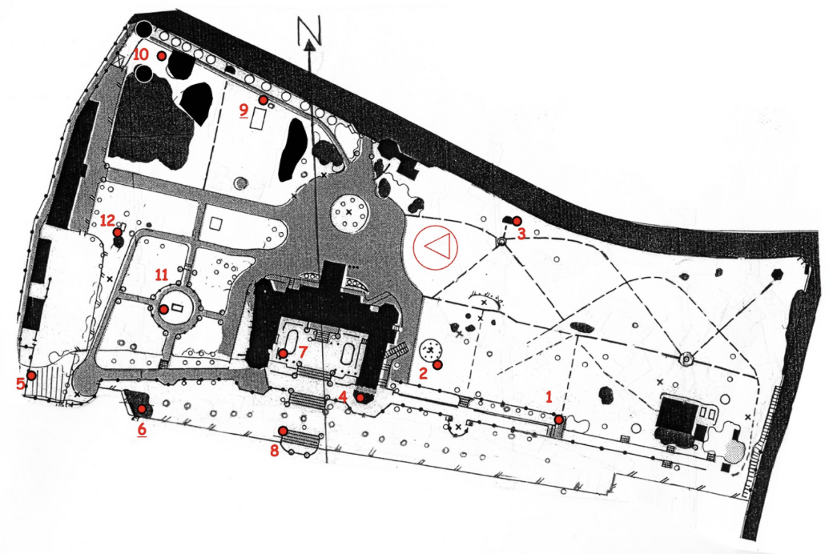

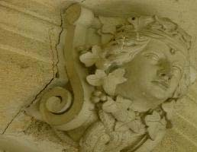  C | 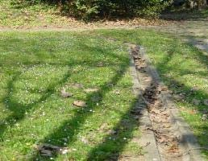  J | 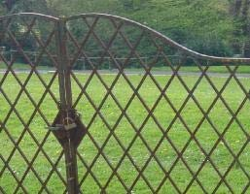  L
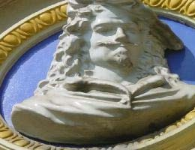  F | 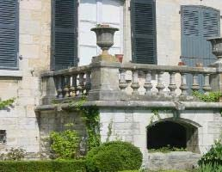  E | 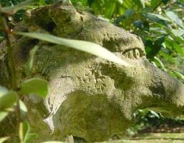  K
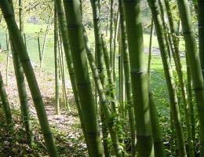  B | 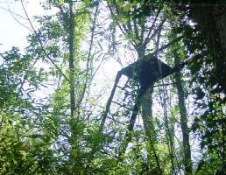  G | 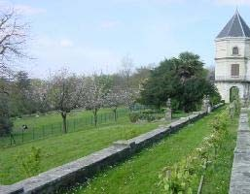  D
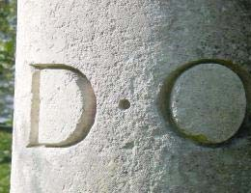  A | 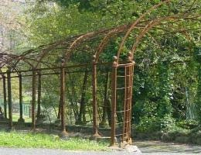  H | 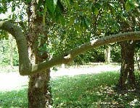  i

